План-конспект занятия
педагога дополнительного образования
Симоновой Наталья Геннадьевны

Объединение –коллектив современного танца «Силуэт»
Программа - «Мир танца».
Группа - 03-31, 03-32.
Дата проведения: - 19.12.2022.
Время проведения: 15ч. 10 мин., 16 ч. 50 мин.
Тема занятия: «Игра на развитие координации движений».
Цель занятия: формирование и развитие координации движений и чувства ритма.
Ход занятия.
- Вводная часть - разминка:
- упражнения для головы: наклоны крестом, круговое вращение, повороты;
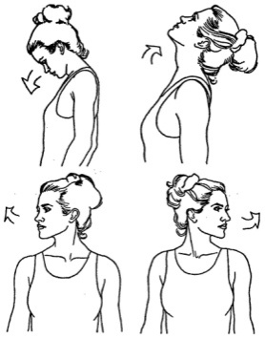
-

упражнения для плеч: поднимание-опускание, вращение;
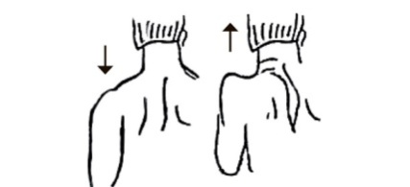
- упражнения для рук: вращение кистями, предплечьями, всей рукой;
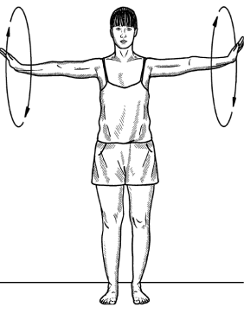
- упражнения для корпуса: наклоны вперед-назад, в сторону;
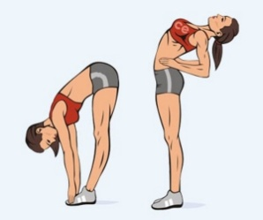
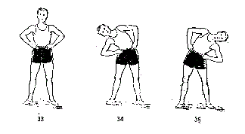

- упражнения для ног: «лошадки» на месте, перемещение с одной ноги на другую в приседе.
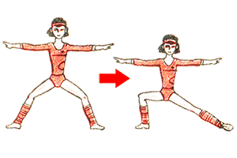
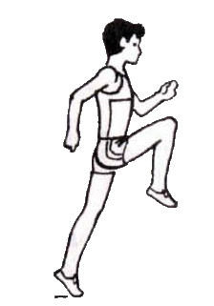

2.Основная часть:
Игра на развитие координации движений.
- посмотри видео,
- поиграйте в игру на развитие координации движений со своими друзьями или родными.
https://yandex.ru/video/preview/9909275511662340444
Упражнения стретч-характера.
- шпагаты правый, левый, поперечный по 5 минут каждый.
3. Заключительная часть:
- расслабление лежа на спине.
Домашнее задание:
- повторение и закрепление танцевальной постановки.

